Kom igång med Visma Connect (Desktop)
- Du kommer att se ett meddelande längst upp på sidan när du är inloggad i Flex HRM. Meddelandet kommer att visas tills du följt instruktionerna och kopplat din användare till ett Visma Connect-konto. Klicka på knappen i meddelandet för att gå till Kontoinställningar.
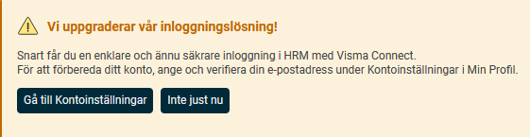

- Ange eller välj en av de föreslagna e-postadresserna och klicka på knappen och få en verifieringskod skickad till dig.
Observera: Beroende på era inställningar kan konto skapas utan att ett verifieringsmeddelande skickas. Steg 3 och 4 hoppas i sådana fall över.
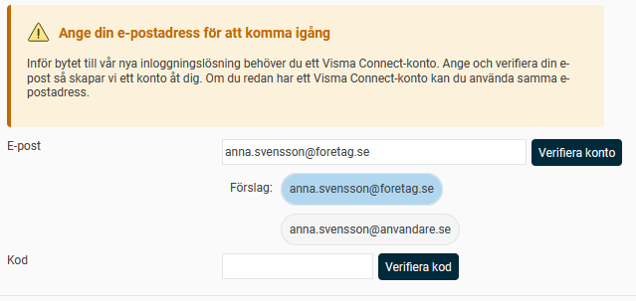

- Öppna din e-postinkorg och följande e-postmeddelande:
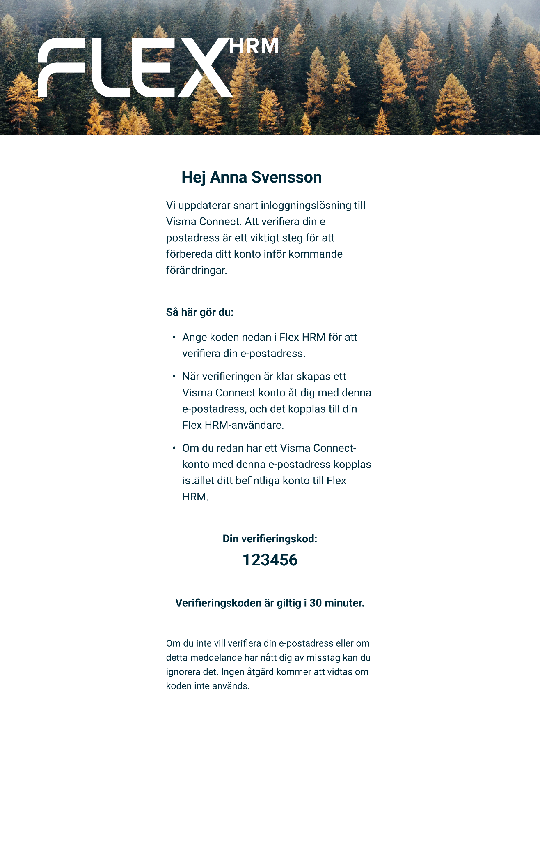

- Gå tillbaka till Flex HRM, ange koden i fältet för kod och klicka på knappen “Verifiera kod”.
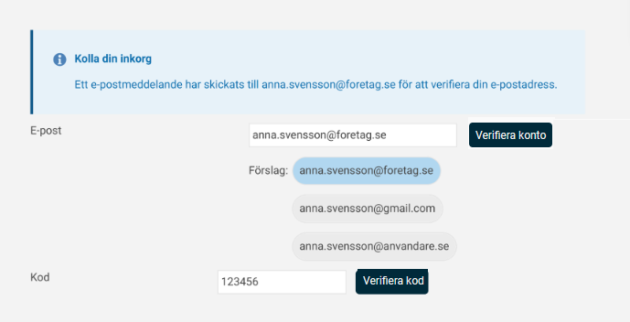

- Du är klar!
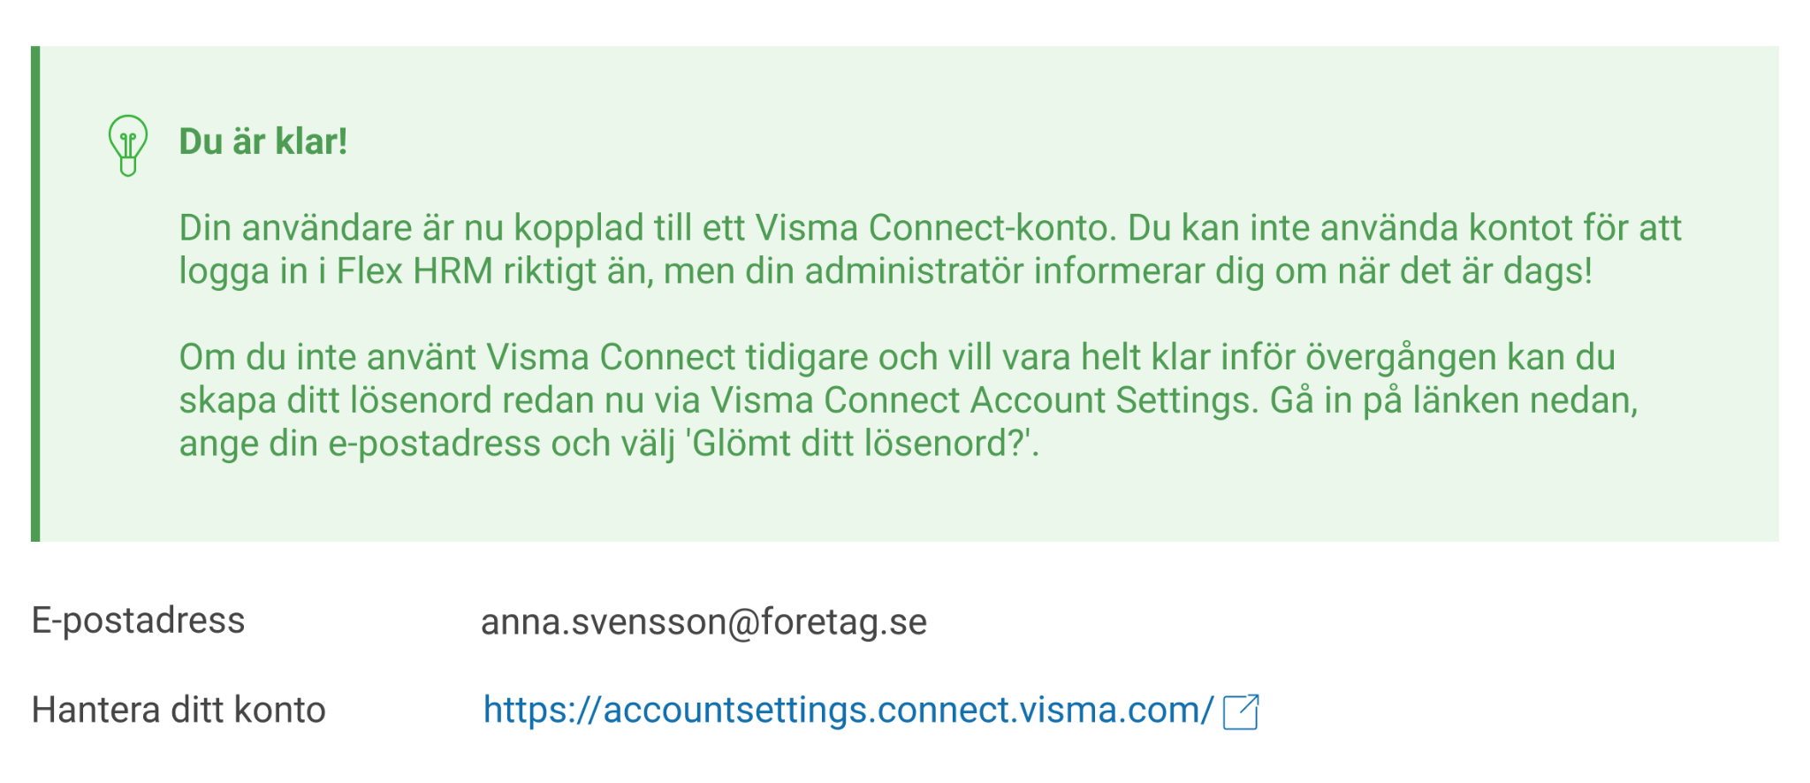

Kom igång med Visma Connect (Mobile)
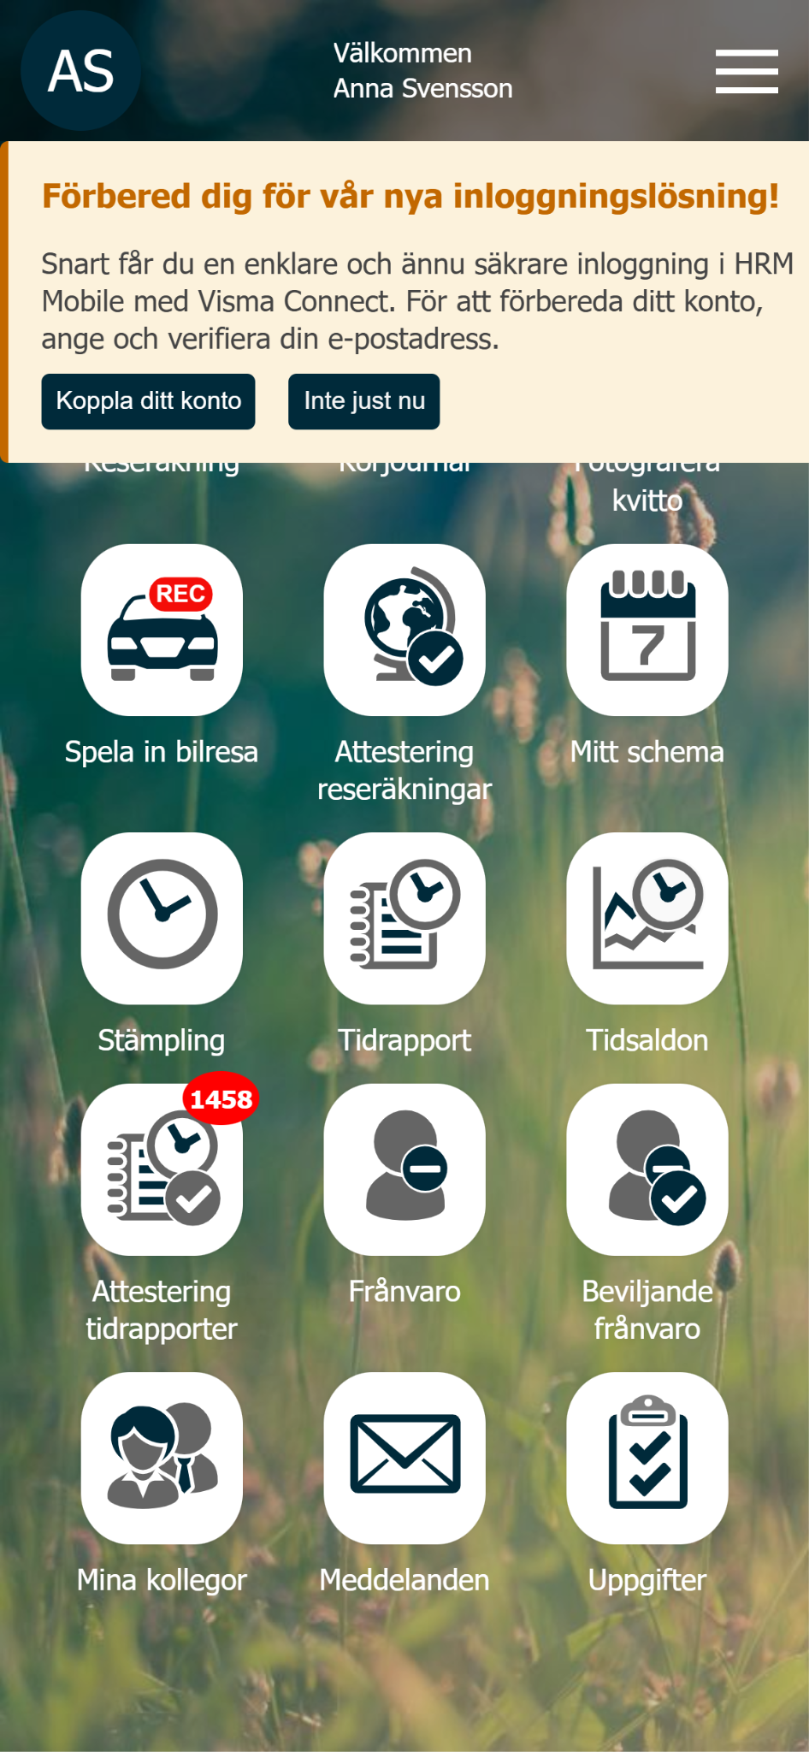
 | 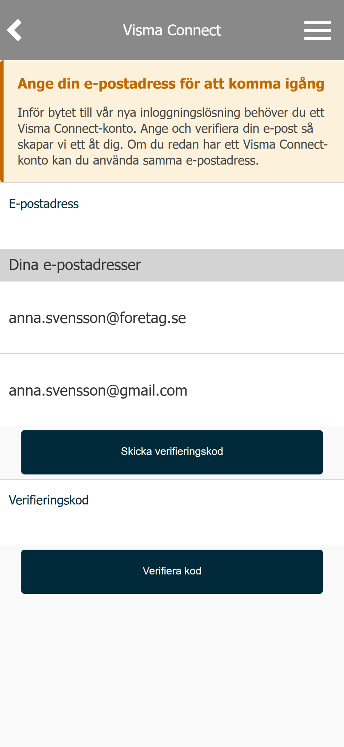
- Detta meddelande visas längst upp på skärmen när du är inloggad i Flex HRM Mobile. Klicka på knappen “Koppla ditt konto” i meddelandet för att komma igång.  Du kan välja att dölja meddelandet tillfälligt, det kommer att visas igen om 24 timmar om du inte förberett ditt konto. Du hittar verifieringssidan även under Inställningar > Visma Connect. | - Ange eller välj en av dina föreslagna e-postadresser och klicka på knappen “Skicka verifieringskod”.  Observera: Beroende på era inställningar kan konto skapas utan att ett verifieringsmeddelande skickas. Steg 3, 4 och 5 hoppas i sådana fall över.
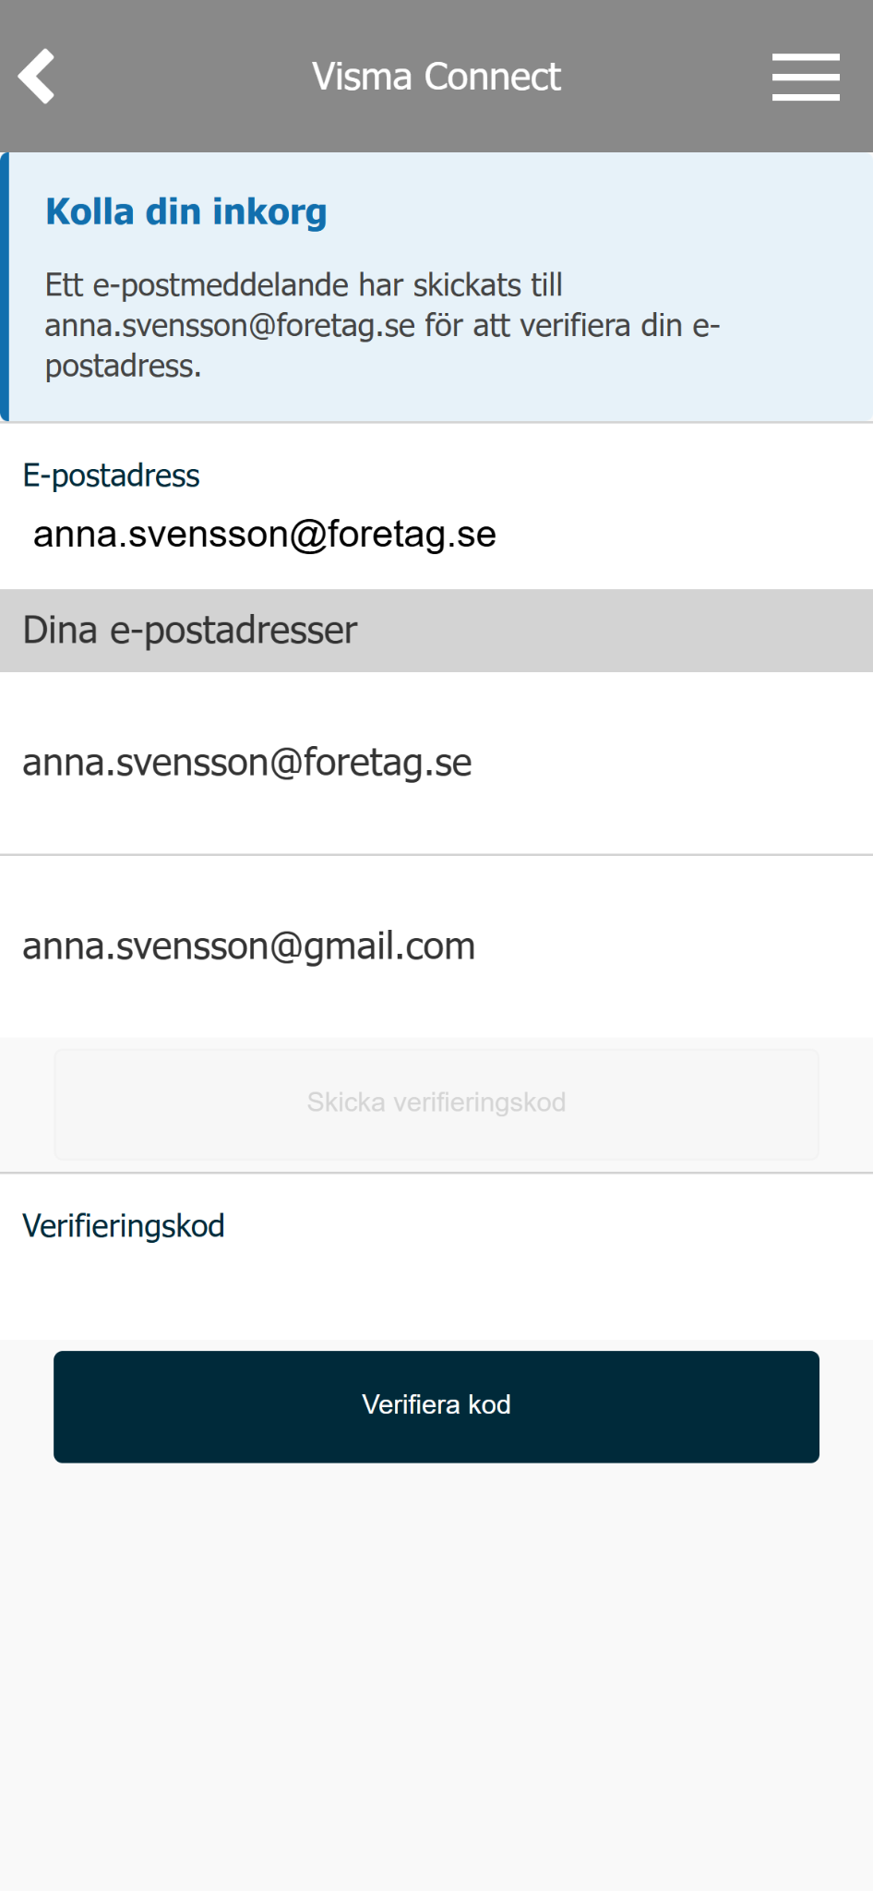
- Ett e-postmeddelande skickas till den e-postadress du angivit. | - Öppna din e-postapp och hitta meddelandet ovan. Kopiera din verifieringskod.

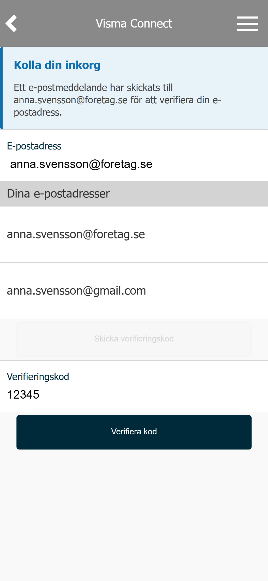
 | 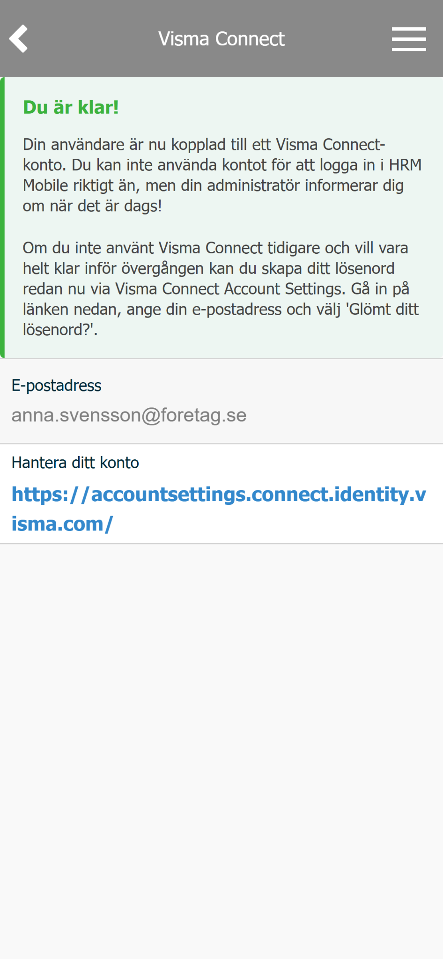
- Klistra in eller skriv din verifieringskod i fältet och tryck på knappen “Verifiera kod”. | - Du är klar! Om du vill kan du fortsätta med att skapa ett lösenord via länken under “Hantera ditt konto”.

Skapa lösenord innan övergången

